柏市の後援依頼書及び報告書について
後援依頼書及び報告書をダウンロード（下記のとおりダウンロード）

１．検索エンジンで柏市を検索
２．柏市オフィシャルウェブサイト
をクリックする。

３．オフィシャルウェブ
サイトのトップページ
内申請書ダウンロード
からダウンロード

４．申請書ダウンロードの
団体様向をクリック

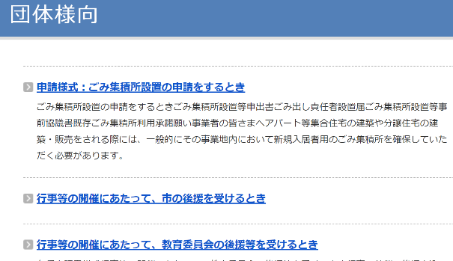

５．団体様向の
行事等の開催にあたって
市の後援を受けるとき
をクリック

６．必要な書類をクリックし

ダウンロード

